# 輸入內容：

* 1. 借款人戶號

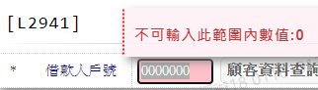

* 1. 顧客資料查詢



* 1. 戶名



# 輸出內容：

